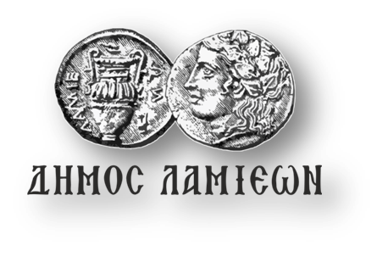  ΠΡΟΣ: ΜΜΕ | ΔΗΜΟΣ ΛΑΜΙΕΩΝ  Γραφείο Τύπου  & Επικοινωνίας  Λαμία, 12/2/2019

Οι «Encardia» έρχονται στη Λαμία για ένα ξεχωριστό μουσικό οδοιπορικό στα Ελληνόφωνα χωριά της Κάτω Ιταλίας

Ένα μουσικό οδοιπορικό στα ελληνόφωνα χωριά της Κάτω Ιταλίας με το μουσικό συγκρότημα «Encardia» διοργανώνουν ο Δήμος Λαμιέων, ο Σύνδεσμος Φιλολόγων Ν. Φθιώτιδας και το Μουσικό Σχολείο Λαμίας με την εκδήλωση "...sti kardia panta sena vasto...", το Σάββατο 16 Φεβρουαρίου στις 7:00 το απόγευμα στο Δημοτικό Θέατρο Λαμίας.
Στην ξεχωριστή αυτή εκδήλωση, που έχει στόχο να μας φέρει πιο κοντά με τη γλώσσα και την κουλτούρα των ελληνόφωνων χωριών της Κάτω Ιταλίας, θα προβληθεί βίντεο με χαιρετισμό από το Corigliano και θα ακολουθήσει συναυλία με τραγούδια και χορούς από τη μακραίωνη γκρεκάνικη παράδοση των χωριών του Σαλέντο και της Απουλίας.
Οι Εncardia είναι ένα ελληνικό συγκρότημα που εμπνέεται, δημιουργεί και παρουσιάζει μουσικές και τραγούδια μέσα από την πλούσια μουσική παράδοση της Κάτω Ιταλίας αλλά και της ευρύτερης περιοχής της Μεσογείου.
Ιδρύθηκαν το 2004 και το ρεπερτόριό του βασίζεται στη μουσική και τα τραγούδια της Μεσογείου και ιδιαίτερα της Κάτω Ιταλίας, με ταραντέλες, ερωτικά τραγούδια και τραγούδια κοινωνικού περιεχομένου. Μέχρι τώρα έχουν πραγματοποιήσει περισσότερες από 2000 ζωντανές εμφανίσεις σ’ όλη την Ελλάδα, Ιταλία, Νότια Γαλλία, Γερμανία, Αλγερία, Ελβετία και Κύπρο. Έχουν εκδώσει πέντε δίσκους που απέσπασαν τις καλύτερες κριτικές, τραγουδούν στα γκρεκάνικα και σε άλλες πέντε γλώσσες-διαλέκτους, ενώ η σκηνική τους παρουσία και η σχέση που χτίζουν με το κοινό σε κάθε τους παράσταση είναι μοναδική.
Στη μουσική εκδήλωση συμμετέχει η Χορωδία Ευρωπαϊκής Μουσικής και το Σύνολο Ακορντεόν «LamiAccordion Ensemble» του Μουσικού Σχολείου Λαμίας.
Το Μουσικό Σχολείο Λαμίας, στο πλαίσιο της συνδιοργάνωσης με το Δήμο Λαμιέων και το Σύνδεσμο Φιλολόγων Φθιώτιδας της συναυλίας των Εncardia, διοργανώνει για τους μαθητές του δωρεάν εκπαιδευτικό σεμινάριο (Masterclass) Ακορντεόν και Κιθάρας με τους διακεκριμένους μουσικούς και μέλη του συγκροτήματος Βαγγέλη Παπαγεωργίου (Ακορντεόν) και Μιχάλη Κονταξάκη (κιθάρα). Το σεμινάριο θα πραγματοποιηθεί στο χώρο του Μουσικού Σχολείου την Παρασκευή 15 Φεβρουαρίου και ώρα 17.30 και το Σάββατο 16 Φεβρουαρίου και ώρα 09.00.
Η είσοδος στη συναυλία θα είναι ελεύθερη για το κοινό.

Από το Γραφείο Τύπου

